Danone football cup for children and family health day - Debrecen
June 6. 2018.
Prepared by: Premier Next Communications
2018.06.06.
MÉDIA: | erdon.ro | MEDIA SPECIFICS
DÁTE: | 06.06.2018. | TYPE: | Online
PAGE: | - | REACH: | 168 000
AD VALUE (HUF) | 20 000 | FREQUENCY: | -
HEADLINE: | Danone Football Cup comes with Family Health Day
SUMMARY: | This year, children can meet famous footballers such as Pál Dárdai, coach of Herta FC, Dániel Tőzsér and Tibor Dombi as well as Dani Sass MC at „Danone Nations Cup for Children” tournament with Tibor Nyilasi, 70 times Hungarian National Football Team member az the patron. The world’s biggets Cup for 10-12 year-old children educates children love and football and also healthy nutrition. The national rounds of the tournament 64 teams of 4 regions with nearly 800 children footnallers will compete to be winners and also to gain the title „Champion of Health”. In the frames of the event organized by Danone and the Hungarian Football Association, a Family Health Day is organized as well, where visitors can do nutrition tests, calculate their BMI and participate in games.

http://www.erdon.ro/csaladi-egeszsegnappal-erkezik-debrecenbe-a-danone-focikupa/3884130
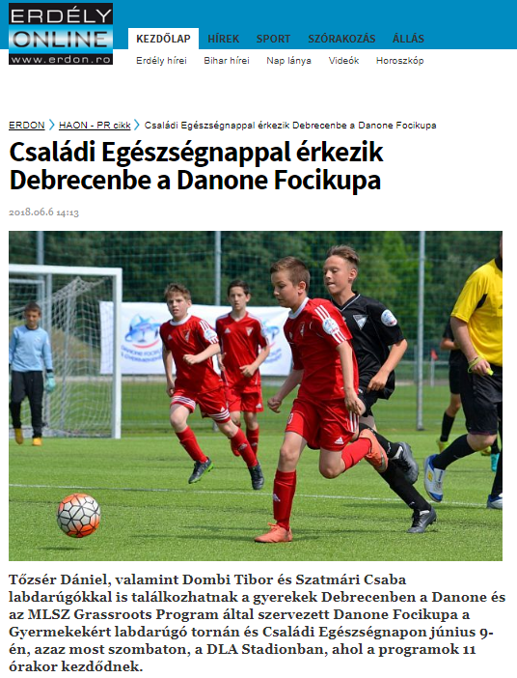
Családi Egészségnappal érkezik Debrecenbe a Danone Focikupa
Tőzsér Dániel, valamint Dombi Tibor és Szatmári Csaba labdarúgókkal is találkozhatnak a gyerekek Debrecenben a Danone és az MLSZ Grassroots Program által szervezett Danone Focikupa a Gyermekekért labdarúgó tornán és Családi Egészségnapon június 9-én, azaz most szombaton, a DLA Stadionban, ahol a programok 11 órakor kezdődnek.
Izgalmas meccsekkel, valamint táplálkozási tanácsokkal és ügyességi játékokkal várja a családokat a Danone Focikupa a Gyermekekért labdarúgó torna Debrecenben. A világ legnagyobb gyermek labdarúgó kupájának célja, hogy a sporton és a labdarúgáson keresztül egészséges életmódra és kiegyensúlyozott táplálkozásra nevelje a gyermekeket. Idén 16 csapat méri össze tudását a pályán, így mintegy 40 izgalmas összecsapást láthatnak a szurkolók és az eseményre kilátogató családok.
A meccseket kísérő Családi Egészségnap keretében a látogatók és a pályákon játszó gyermekek szülei és családtagjai táplálkozási kvízeket tölthetnek ki, valamint testtömegindex-számításban és testösszetétel mérésben vehetnek részt, emellett pedig táplálkozási tanácsokat is kaphatnak a Magyar Dietetikusok Országos Szövetsége szakértőitől.
„A 10-12 éves gyermekek 42%-a mindössze hetente 1-2 alkalommal fogyaszt magas kalciumtartalmú tejet és tejtermékeket, például joghurtot, és akkor is csak a szükséges mennyiség felét” – mondta Gyergyói-Szabó Anita, a Danone külső kommunikációs menedzsere, utalva a focikupában résztvevő közel 800 gyermek körében végzett tavalyi felmérés legfontosabb eredményére. „Vállalatunknak kiemelt célja, hogy nap mint nap tegyünk a saját és bolygónk egészségéért, ezt fogalmaztuk meg az ’Egy életünk van és egy bolygónk’ küldetésünkben is. Hisszük, hogy az egészséges életvitelhez a kiegyensúlyozott táplálkozás elengedhetetlen. Éppen ezért, az idei eseményen nagy hangsúlyt fektetünk arra, hogy a gyermekeket és a meccsekre kilátogató családokat egészséges táplálkozásra oktassuk és neveljük” – tette hozzá.
A Focikupa tiszteletbeli nagykövete az idén Sass Dani gasztroarc, műsorvezető, a nemzetközi nagykövete pedig már több mint 10 éve Zinédine Zidane, a torna debreceni elődöntőjén Tőzsér Dániel, valamint Dombi Tibor és Szatmári Csaba labdarúgókkal is találkozhatnak a gyerekek.
A Danone Focikupa a Gyermekekért torna debreceni elődöntőjének első három csapata bekerül a kupa június 17-én, Budapesten megrendezésre kerülő országos döntőjébe, amelynek tétje, hogy ki képviselheti majd Magyarországot jövőre a Spanyolországban megrendezésre kerülő nemzetközi döntőn.
További információk a Danone Focikupa a Gyermekekért Facebook oldalán: https://www.facebook.com/TegyunkEgyuttaGyermekekert/

MÉDIA: | debmedia.hu | MEDIA SPECIFICS
DÁTE: | 01.06.2018. | TYPE: | Online
PAGE: | - | REACH: | 35 000
AD VALUE (HUF) | 140 000 | FREQUENCY: | -
HEADLINE: | Dombi, Tőzsér and Szatmári will attend Danone Football Cup
SUMMARY: | This year, children can meet famous footballers such as Pál Dárdai, coach of Herta FC, Dániel Tőzsér and Tibor Dombi as well as Dani Sass MC at „Danone Nations Cup for Children” tournament with Tibor Nyilasi, 70 times Hungarian National Football Team member az the patron. The world’s biggets Cup for 10-12 year-old children educates children love and football and also healthy nutrition. The national rounds of the tournament 64 teams of 4 regions with nearly 800 children footnallers will compete to be winners and also to gain the title „Champion of Health”. In the frames of the event organized by Danone and the Hungarian Football Association, a Family Health Day is organized as well, where visitors can do nutrition tests, calculate their BMI and participate in games.

https://debmedia.hu/sport/dombi-tozser-es-szatmari-is-ott-lesz-a-danone-kupan/
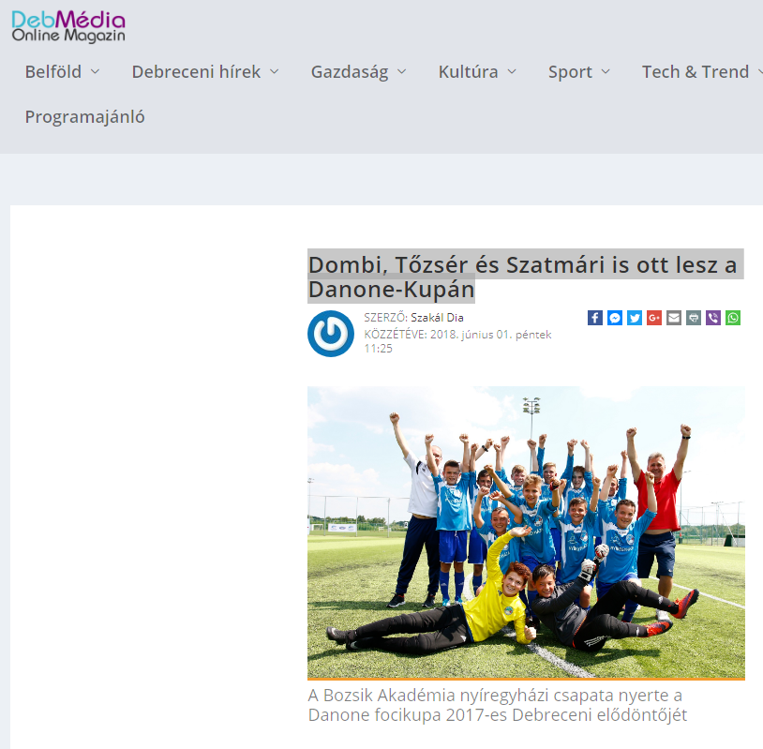
Dombi, Tőzsér és Szatmári is ott lesz a Danone-Kupán
A Bozsik Akadémia nyíregyházi csapata nyerte a Danone focikupa 2017-es Debreceni elődöntőjét
Az idén Tőzsér Dániel, valamint Dombi Tibor és Szatmári Csaba labdarúgókkal is találkozhatnak a gyerekek a Danone Focikupa a Gyermekekért torna debreceni elődöntőjén, amely nemcsak a sport szeretetére, de egészséges táplálkozásra is neveli a résztvevőket. A világ legnagyobb U12-es focikupájának debreceni fordulójában 16 csapat gyermek labdarúgói versenyeznek egymással az elsőségért, valamint az „Egészség Bajnoka” címért.
2018. június 9-én 11 órától a Danone és az MLSZ Grassroots Programja által szervezett esemény keretében Családi Egészségnap is várja majd a gyermekeket és a szülőket, valamint a Nagycsaládosok Országos Egyesületének debreceni családjait. A látogatók az egészséges táplálkozással kapcsolatos kvízeket tölthetnek ki, testtömeg index-számításon vehetnek részt, táplálkozási tanácsokat kaphatnak, és ügyességi játékokban mérhetik össze tudásukat.
A rendezvény helyszíne idén is DLA Stadion lesz. (Debrecen, Debrecen-Pallag, Mezőgazdász utca 1.). A program részleteiről itt olvashatunk.

MÉDIA: | civishir.hu | MEDIA SPECIFICS
DÁTE: | 02.06.2018. | TYPE: | Online
PAGE: | - | REACH: | 20 000
AD VALUE (HUF) | n/a | FREQUENCY: | -
HEADLINE: | Children football players will take over the academy in Pallag
SUMMARY: | This year, children can meet famous footballers such as Pál Dárdai, coach of Herta FC, Dániel Tőzsér and Tibor Dombi as well as Dani Sass MC at „Danone Nations Cup for Children” tournament with Tibor Nyilasi, 70 times Hungarian National Football Team member az the patron. The world’s biggets Cup for 10-12 year-old children educates children love and football and also healthy nutrition. The national rounds of the tournament 64 teams of 4 regions with nearly 800 children footnallers will compete to be winners and also to gain the title „Champion of Health”. In the frames of the event organized by Danone and the Hungarian Football Association, a Family Health Day is organized as well, where visitors can do nutrition tests, calculate their BMI and participate in games.

http://civishir.hu/labdarugas/2018/06/gyerekfocistak-veszik-be-a-pallagi-akademiat-
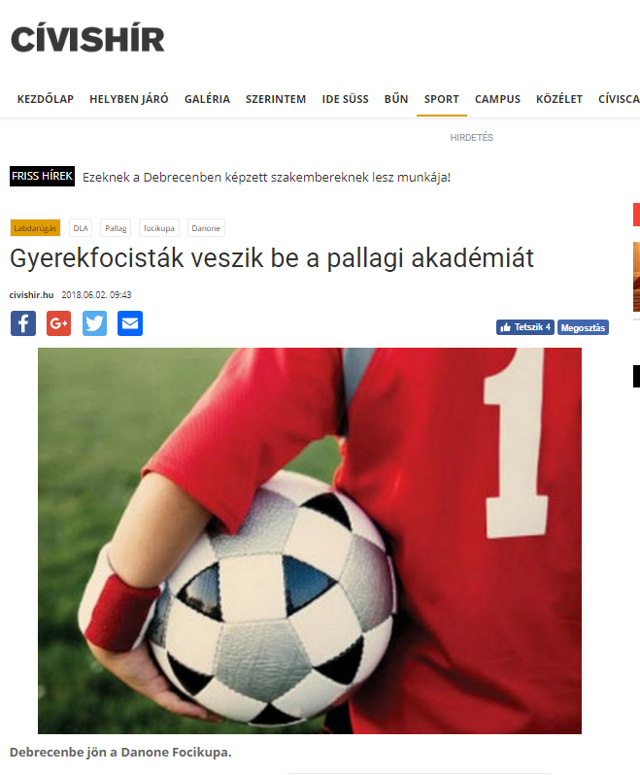
Gyerekfocisták veszik be a pallagi akadémiát
Az idén Tőzsér Dániel, valamint Dombi Tibor és Szatmári Csaba labdarúgókkal is találkozhatnak a gyerekek a Danone Focikupa a Gyermekekért torna debreceni elődöntőjén, amely nemcsak a sport szeretetére, de egészséges táplálkozásra is neveli a résztvevőket.
A világ legnagyobb U12-es focikupájának debreceni fordulójában 16 csapat gyermek labdarúgói versenyeznek egymással az elsőségért, valamint az „Egészség Bajnoka” címért.
A Danone és az MLSZ Grassroots Programja által szervezett esemény keretében Családi Egészségnap is várja majd a gyermekeket és a szülőket, valamint a Nagycsaládosok Országos Egyesületének debreceni családjait. A látogatók az egészséges táplálkozással kapcsolatos kvízeket tölthetnek ki, testtömeg index-számításon vehetnek részt, táplálkozási tanácsokat kaphatnak, és ügyességi játékokban mérhetik össze tudásukat.
Danone Focikupa a Gyermekekért
DLA Stadion (Debrecen, Debrecen-Pallag, Mezőgazdász utca 1.)
Csapatok
DVSC-DLA
HTE Olasz Focisuli
Nyíregyháza Alközpont Válogatott
Balmazújváros Alközpont Válogatott
Ceglédi VSE
Békéscsaba UFC
Karcagi SE
Jászberényi FC
BP Honvéd MFA
Ikarus-Fejlődő Kertváros
Mészöly Focisuli SE
Gödöllői SK
UTE
Dunakanyar SE-Szentendre
Várda SE
Tarpa SC
MÉDIA: | dvsc.hu | MEDIA SPECIFICS
DÁTE: | 05.06.2018. | TYPE: | Online
PAGE: | - | REACH: | n/a
AD VALUE (HUF) | n/a | FREQUENCY: | -
HEADLINE: | Danone Football Cup at the academy on Saturday
SUMMARY: | This year, children can meet famous footballers such as Pál Dárdai, coach of Herta FC, Dániel Tőzsér and Tibor Dombi as well as Dani Sass MC at „Danone Nations Cup for Children” tournament with Tibor Nyilasi, 70 times Hungarian National Football Team member az the patron. The world’s biggets Cup for 10-12 year-old children educates children love and football and also healthy nutrition. The national rounds of the tournament 64 teams of 4 regions with nearly 800 children footnallers will compete to be winners and also to gain the title „Champion of Health”. In the frames of the event organized by Danone and the Hungarian Football Association, a Family Health Day is organized as well, where visitors can do nutrition tests, calculate their BMI and participate in games.

https://www.dvsc.hu/kiemelt-hirek/szombaton-danon-kupa-az-akademian
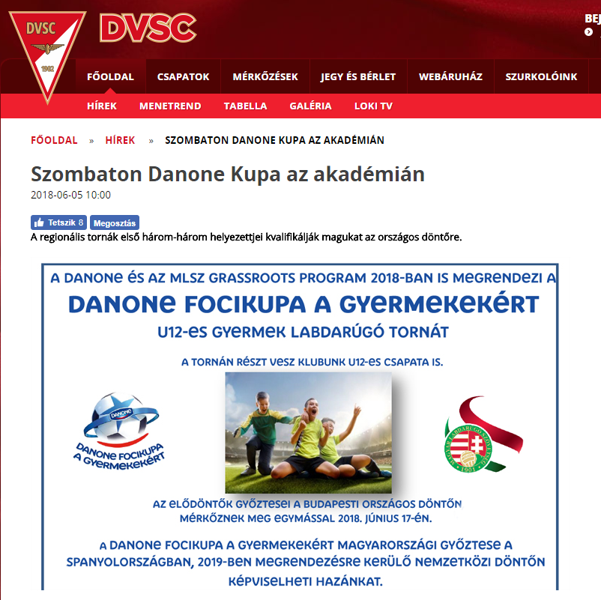

Szombaton Danone Kupa az akadémián
A regionális tornák első három-három helyezettjei kvalifikálják magukat az országos döntőre.
Az MLSZ idén is 4 helyszínen, 16-16 csapattal az U12-es korosztály számára DANONE FOCIKUPA A GYERMEKEKÉRT néven regionális tornát szervez, az eseményen egyesületek és alközponti válogatottak csapatai vesznek részt.
A regionális tornák első három-három helyezettjei kvalifikálják magukat az országos döntőre, amelyet 2018. június 17-én rendeznek meg Budapesten. A győztes kiutazhat a DANONE FOCIKUPA A GYERMEKEKÉRT torna 2019. évi nemzetközi, Spanyolországban rendezendő nemzetközi döntőjére, ahol Magyarországot képviselheti.
A debreceni regionális csoportkört szombaton 11 órától rendezik a pallagi edzőközpontban a Debreceni Labdarúgó Akadémia részvételével. A mieink az A-csoportba kerültek, és az Ikarus, a Békéscsaba és a Jászberény ellen küzdenek majd a továbbjutásért.
A Danone Csoport nemzetközi szinten 32 országban, immár 16 éve rendszeresen megrendezi az U12 korosztály számára kiírt DANONE FOCIKUPA A GYERMEKEKÉRT sportrendezvényt. A népszerű sportesemény célja: a gyermekek számára valós nemzetközi megmérettetési lehetőséget biztosítson úgy, hogy mindeközben az egészséges életmódra és táplálkozásra neveli és oktatja őket.
A debreceni tornán olyan csapatok vesznek még részt szombaton, mint például a Honvéd, az Újpest és a Mészöly Focisuli is.
Sok szeretettel várunk mindenkit szombaton 11 órától a pallagi edzőközpontba, ahol az izgalmas focimeccsek mellett családi programokon is részt lehet venni. Lesz dietetikai tanácsadás, testtömegindex-számítás, ügyességi játékok, kvízek, kérdőívek, okostányér.

MÉDIA: | allevents.in | MEDIA SPECIFICS
DÁTE: |  | TYPE: | Online
PAGE: | - | REACH: | n/a
AD VALUE (HUF) | n/a | FREQUENCY: | -
HEADLINE: | Danone Football Cup for the Children’s Semifinal at Debrecen 2018
SUMMARY: | This year, children can meet famous footballers such as Pál Dárdai, coach of Herta FC, Dániel Tőzsér and Tibor Dombi as well as Dani Sass MC at „Danone Nations Cup for Children” tournament with Tibor Nyilasi, 70 times Hungarian National Football Team member az the patron. The world’s biggets Cup for 10-12 year-old children educates children love and football and also healthy nutrition. The national rounds of the tournament 64 teams of 4 regions with nearly 800 children footnallers will compete to be winners and also to gain the title „Champion of Health”. In the frames of the event organized by Danone and the Hungarian Football Association, a Family Health Day is organized as well, where visitors can do nutrition tests, calculate their BMI and participate in games.

https://allevents.in/events/danone-focikupa-a-gyermekek%C3%A9rt-debreceni-el%C5%91d%C3%B6nt%C5%91-2018/20001110161360
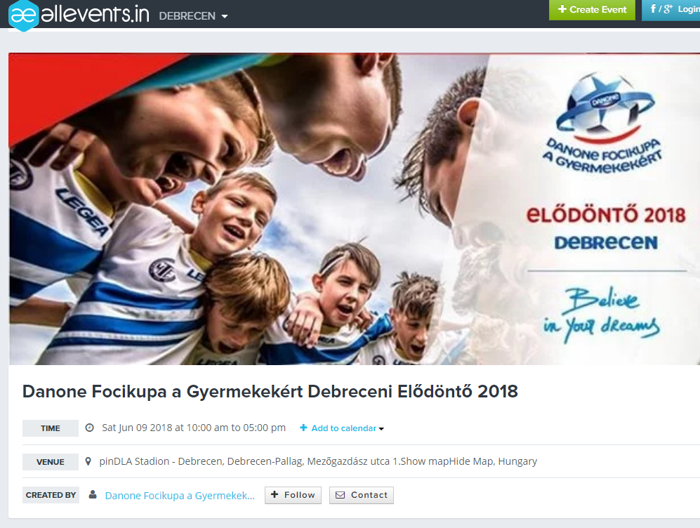

Danone Focikupa a Gyermekekért Debreceni Elődöntő 2018
A Danone Focikupa a Gyermekekért labdarúgó torna és Családi Egészségnap most Debrecenben is megrendezésre kerül. A világ legnagyobb, 10-12 éves gyermekeknek szóló focikupája nemcsak a sport és a foci szeretetére, de az egészséges táplálkozásra is neveli a gyermekeket. A torna hazai fordulóiban 4 régió (Szeged, Pécs, Miskolc és Debrecen) 64 csapata, azaz több mint 800 12 év alatti gyermek labdarúgó versenyez egymással az elsőségért, valamint az „Egészség Bajnoka” címért. A Danone és az MLSZ Grassroots Programja által szervezett esemény keretében Családi Egészségnap is várja majd a gyermekeket, a szülőket és a látogatókat és kiderül majd melyik 12 csapat jut be a június 17-i, budapesti döntőbe! A torna győztese jövőre Spanyolországban képviselheti Magyarországot!
A Danone Focikupa a Gyermekekért a legnagyobb, a FIFA által is elismert gyermek labdarúgó torna, amelyet az immár 20 éve futó társadalmi célú támogató programunk, a „Tegyünk Együtt a Gyermekekért” részeként valósít meg vállalatunk. Kiemelt célunk, hogy nap mint nap tegyünk a saját és bolygónk egészségéért. Hisszük, hogy az egészséges életvitelhez a kiegyensúlyozott táplálkozás elengedhetetlen, melyhez a környezet védelmére is szükség van. Gyermekeink egészsége pedig mindközül a legfontosabb. A program alapvető eleme az egészséges életmód – melynek szerves része a megfelelő táplálkozás és a sport – népszerűsítése, hozzájárulva ezáltal a jövő magyar generációinak életminőség javításához.
A tornát fővédnöke harmadik éve Nyilasi Tibor, az MLSZ elnökségi tagja, tiszteletbeli nagykövete pedig az idén Sass Dani gasztroarc. A kupa nemzetközi nagykövete pedig már több mint 10 éve Zinédine Zidane, a Reál Madrid legendás edzője.
Mi vár itt Rád és Családodra?
• Több mint 40 mérkőzés
• Dietetikai tanácsadás
• Testömegindex meghatározás
• Okostányér
• Ügyességi játékok
• Kvízek, kérdőívek
• Szurkolói hangulat
Az oktató és ügyességi játékokban résztvevők tapsoló rudakat kapnak ajándékba a közös szurkolási élmény erősítéséhez! :)
Az eseményeken való részvétel kicsiknek és nagyoknak egyaránt ingyenesek! Szeretettel várjuk a futballozó gyerekek szüleit, hozzátartozóit és minden érdeklődőt, aki szívesen szurkolnak közösen a csapatoknak, és részt kívánnak venni az egészséges tálplálkozással kapcsolatos programjainkon. :)
Friss hírekért, a regionális elődöntők és a budapesti döntő részleteiért kövesd Facebook oldalunkat: www.facebook.com/TegyunkEgyuttaGyermekekertSee moreSportsChild-friendly

MÉDIA: | Békés Megyei Hírlap | MEDIA SPECIFICS
DÁTE: | 07.06.2018 | TYPE: | Print
PAGE: | - | REACH: | 154 900
AD VALUE (HUF) | 216 000 | FREQUENCY: | daily
HEADLINE: | Team from Csaba is at Danone Cup in Debrecen
SUMMARY: | This year, children can meet famous footballers such as Pál Dárdai, coach of Herta FC, Dániel Tőzsér and Tibor Dombi as well as Dani Sass MC at „Danone Nations Cup for Children” tournament with Tibor Nyilasi, 70 times Hungarian National Football Team member az the patron. The world’s biggets Cup for 10-12 year-old children educates children love and football and also healthy nutrition. The national rounds of the tournament 64 teams of 4 regions with nearly 800 children footnallers will compete to be winners and also to gain the title „Champion of Health”. In the frames of the event organized by Danone and the Hungarian Football Association, a Family Health Day is organized as well, where visitors can do nutrition tests, calculate their BMI and participate in games.

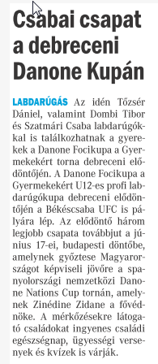

Csabai csapat a debreceni Danone Kupán
LABDARÚGÁS Az idén Tőzsér Dániel, valamint Dombi Tibor és Szatmári Csaba labdarúgókkal is találkozhatnak a gyerekek a Danone Focikupa a Gyermekekért torna debreceni elődöntőjén. A Danone Focikupa a Gyermekekért U12-es profilabdarúgókupa debreceni elődöntőjén a Békéscsaba UFC is pályára lép. Az elődöntő három legjobb csapata továbbjut a június 17-ei, budapesti döntőbe, amelynek győztese Magyarországot képviseli jövőre a spanyolországi nemzetközi Danone Nations Cup tornán, amelynek Zinédine Zidane a fővédnöke. A mérkőzésekre látogató családokat ingyenes családi egészségnap, ügyességi versenyek és kvízek is várják.

MÉDIA: | Békés Megyei Hírlap | MEDIA SPECIFICS
DÁTE: | 11.06.2018 | TYPE: | Print
PAGE: | - | REACH: | 154 900
AD VALUE (HUF) | 216 000 | FREQUENCY: | daily
HEADLINE: | Team from Csaba is the second at the Danone Cup
SUMMARY: | This year, children can meet famous footballers such as Pál Dárdai, coach of Herta FC, Dániel Tőzsér and Tibor Dombi as well as Dani Sass MC at „Danone Nations Cup for Children” tournament with Tibor Nyilasi, 70 times Hungarian National Football Team member az the patron. The world’s biggets Cup for 10-12 year-old children educates children love and football and also healthy nutrition. The national rounds of the tournament 64 teams of 4 regions with nearly 800 children footnallers will compete to be winners and also to gain the title „Champion of Health”. In the frames of the event organized by Danone and the Hungarian Football Association, a Family Health Day is organized as well, where visitors can do nutrition tests, calculate their BMI and participate in games.

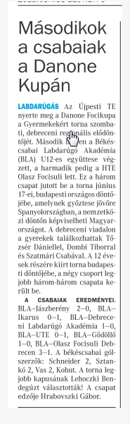

Másodikok a csabaiak a Danone Kupán
LABDARÚGÁS Az Újpesti TE nyerte meg a Danone Focikupa a Gyermekekért torna szombati, debreceni regionális elődöntőjét. Második helyen a Békéscsabai Labdarúgó Akadémia (BLA) U12-es együttese végzett, a harmadik pedig a HTE Olasz Focisuli lett. Ez a három csapat jutott be a torna június 17-ei, budapesti országos döntőjébe, amelynek győztese jövőre Spanyolországban, a nemzetközi döntőn képviselheti Magyarországot. A debreceni viadalon a gyerekek találkozhattak Tőzsér Dániellel, Dombi Tiborral és Szatmári Csabával. A 12 évesek részére kiírt torna budapesti döntőjébe, a négy csoport legjobb három-három csapata került be.
A CSABAIAK EREDMÉNYEI.
BLA—Jászberény 2—0, BLA— Ikarus 0—1, BLA—Debreceni Labdarúgó Akadémia 1—0, BLA—UTE 0—1, BLA—Gödöllő 1—0, BLA—Olasz Focisuli Debrecen 3—1. A békéscsabai gólszerzők: Schneider 2, Sztankó 2, Vas 2, Kohut. A torna legjobb kapusának Lehoczki Bendegúzt választották! A csapat edzője Hrabovszki Gábor.

MÉDIA: | civishir.hu | MEDIA SPECIFICS
DÁTE: | 10.06.2018 | TYPE: | Online
PAGE: | - | REACH: | 20 000
AD VALUE (HUF) | n/a | FREQUENCY: | -
HEADLINE: | Debrecen's football players are in the national final
SUMMARY: | This year, children can meet famous footballers such as Pál Dárdai, coach of Herta FC, Dániel Tőzsér and Tibor Dombi as well as Dani Sass MC at „Danone Nations Cup for Children” tournament with Tibor Nyilasi, 70 times Hungarian National Football Team member az the patron. The world’s biggets Cup for 10-12 year-old children educates children love and football and also healthy nutrition. The national rounds of the tournament 64 teams of 4 regions with nearly 800 children footnallers will compete to be winners and also to gain the title „Champion of Health”. In the frames of the event organized by Danone and the Hungarian Football Association, a Family Health Day is organized as well, where visitors can do nutrition tests, calculate their BMI and participate in games.

http://civishir.hu/labdarugas/2018/06/orrszagos-dontoben-a-debreceni-focistak
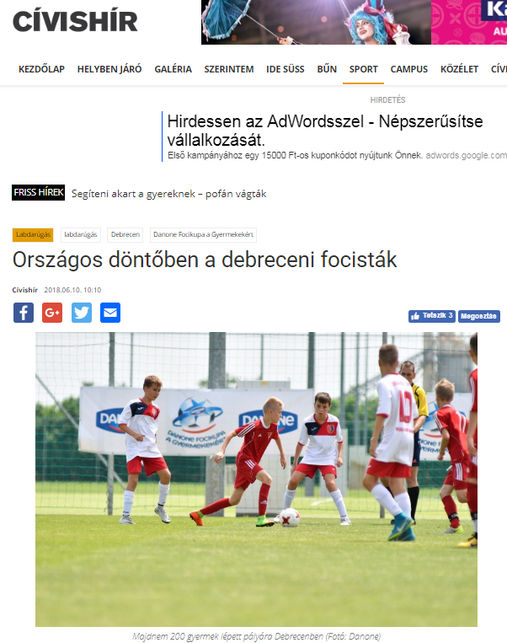

Országos döntőben a debreceni focisták
Majdnem 200 gyermek lépett pályára Debrecenben (Fotó: Danone)
Több mint 40 mérkőzést szurkolhattak végig a nézők a cívisvárosban.
Az Újpest csapata nyerte meg a Danone Focikupa a Gyermekekért torna szombati, debreceni regionális elődöntőjét. Második helyen a Békéscsabai Előre SE U12-es együttese végzett, a harmadik pedig a HTE Olasz Focisuli lett.
Ez a három csapat jutott be a torna június 17-i, budapesti országos döntőjébe, amelynek győztese jövőre Spanyolországban, a nemzetközi döntőn képviselheti Magyarországot.
A focikupa debreceni fordulóján 192 gyerek játszott a mérkőzéseken, míg a vendégeket Családi Egészségnap, egészséges táplálkozással kapcsolatos kvízek, testtömegindex-számítás és ügyességi játékok várták. A gyerekek Tőzsér Dániel, Dombi Tibor és Szatmári Csaba labdarúgókkal is találkozhattak.
A torna debreceni regionális elődöntőjén több mint 40 mérkőzést szurkolhattak végig a nézők, akik táplálkozással kapcsolatos kvízeket tölthettek ki, testtömegindex-számításon, ügyességi játékokban vehettek részt, valamint hasznos táplálkozási tanácsokkal is ellátták őket a szakértők.
A versenyt a debreceni önkormányzat idén is támogatta, emellett sztárlabdarúgók is a program mellé álltak. A kupa nemzetközi nagykövete pedig már több mint 10 éve a legendás labdarúgó, Zinedine Zidane.
Legjobb játékos: Köves Balázs (UTE)
Legjobb kapus: Lehoczki Bendegúz (Békéscsabai Előre SE)
Gólkirály: Kruppai Adrián (Budapest Honvéd)
Fair Play Csapat: Várda SE
Fair Play egyéni: Nagy Béla (Balmazújváros Alközpont Válogatott)
Egészség Bajnoka: Miháli Bálint (Gödöllő SK)
A Danone Focikupa a Gyermekekért a világ legnagyobb, immár 18 éves múltra visszatekintő, professzionális gyermek labdarúgó kupája. A közel 30 országban megrendezett eseményen minden évben 2,5 millió gyerek vesz részt. A torna célja, hogy a sporton és a labdarúgáson keresztül egészséges életmódra, valamint kiegyensúlyozott táplálkozásra nevelje a gyerekeket. Éppen ezért a Legjobb kapus, a Legjobb játékos és a Gólkirály mellett, a tornán az idén először ítélték oda az Egészség Bajnoka címet is, amelyet Miháli Bálint, a Gödöllő SK játékosa nyert el. Ő szerepelt ugyanis a legjobban a Danone és a Magyar Dietetikusok Országos Szövetsége által végzett egészség kvízen.
„A 10-12 éves gyermekek 42 százaléka mindössze hetente 1-2 alkalommal fogyaszt magas kalciumtartalmú tejet és tejtermékeket, például joghurtot, és akkor is csak a szükséges mennyiség felét” – mondta Gyergyói-Szabó Anita, a Danone külső kommunikációs menedzsere, utalva a focikupában résztvevő közel 800 gyermek körében végzett tavalyi felmérés legfontosabb eredményére.
MÉDIA: | beol.hu | MEDIA SPECIFICS
DÁTE: | 10.06.2018 | TYPE: | Online
PAGE: | - | REACH: | n/a
AD VALUE (HUF) | 180 000 | FREQUENCY: | -
HEADLINE: | Team from Csaba is the second at the Danone Cup
SUMMARY: | This year, children can meet famous footballers such as Pál Dárdai, coach of Herta FC, Dániel Tőzsér and Tibor Dombi as well as Dani Sass MC at „Danone Nations Cup for Children” tournament with Tibor Nyilasi, 70 times Hungarian National Football Team member az the patron. The world’s biggets Cup for 10-12 year-old children educates children love and football and also healthy nutrition. The national rounds of the tournament 64 teams of 4 regions with nearly 800 children footnallers will compete to be winners and also to gain the title „Champion of Health”. In the frames of the event organized by Danone and the Hungarian Football Association, a Family Health Day is organized as well, where visitors can do nutrition tests, calculate their BMI and participate in games.

https://www.beol.hu/sport/helyi-sport/masodik-a-csabai-csapat-a-danone-kupan-1335413/
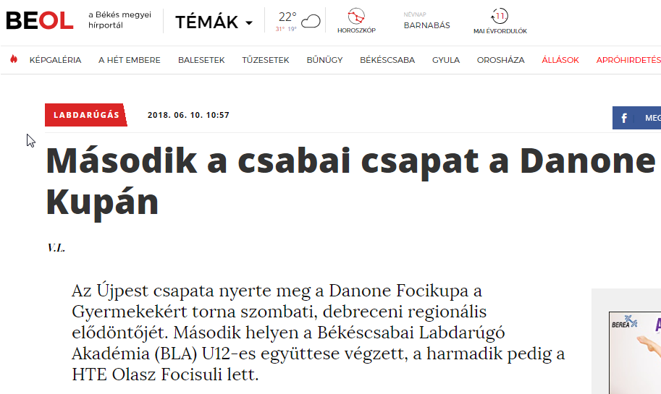

Második a csabai csapat a Danone Kupán
Az Újpest csapata nyerte meg a Danone Focikupa a Gyermekekért torna szombati, debreceni regionális elődöntőjét. Második helyen a Békéscsabai Labdarúgó Akadémia (BLA) U12-es együttese végzett, a harmadik pedig a HTE Olasz Focisuli lett.
Ez a három csapat jutott be a torna június 17-i, budapesti országos döntőjébe, amelynek győztese jövőre Spanyolországban, a nemzetközi döntőn képviselheti Magyarországot. A debreceni viadalon 192 gyerek játszott, akik találkozhattak Tőzsér Dániellel, Dombi Tiborral és Szatmári Csabával. A 2006-os születésűek részére kiírt torna budapesti döntőjébe, a négy csoport (Szeged, Pécs, Miskolc, Debrecen) legjobb három-három csapata került be.
A csabaiak eredményei. BLA—Jászberény 2—0, BLA—Ikarus 0—1, BLA—Debreceni Labdarúgó Akadémia 1—0, BLA—UTE 0—1, BLA—Gödöllő 1—0, BLA—Olasz Focisuli Debrecen 3—1. Békéscsabai gólszerzők: Schneider 2, Sztankó 2, Vas 2, Kohut. A torna legjobb kapusának Lehoczki Bendegúzt választották. A csapat edzője Hrabovszki Gábor.

MÉDIA: | dehir.hu | MEDIA SPECIFICS
DÁTE: | 09.06.2018 | TYPE: | Online
PAGE: | - | REACH: | 20 000
AD VALUE (HUF) | 22 000 | FREQUENCY: | -
HEADLINE: | Danone Cup: youngster football players from Hajdúság fought their way to the national final
SUMMARY: | This year, children can meet famous footballers such as Pál Dárdai, coach of Herta FC, Dániel Tőzsér and Tibor Dombi as well as Dani Sass MC at „Danone Nations Cup for Children” tournament with Tibor Nyilasi, 70 times Hungarian National Football Team member az the patron. The world’s biggets Cup for 10-12 year-old children educates children love and football and also healthy nutrition. The national rounds of the tournament 64 teams of 4 regions with nearly 800 children footnallers will compete to be winners and also to gain the title „Champion of Health”. In the frames of the event organized by Danone and the Hungarian Football Association, a Family Health Day is organized as well, where visitors can do nutrition tests, calculate their BMI and participate in games.

http://www.dehir.hu/sport/a-debreceni-focistapalantak-is-kiharcoltak-az-orszagos-dontot-a-danone-kupan/2018/06/09/
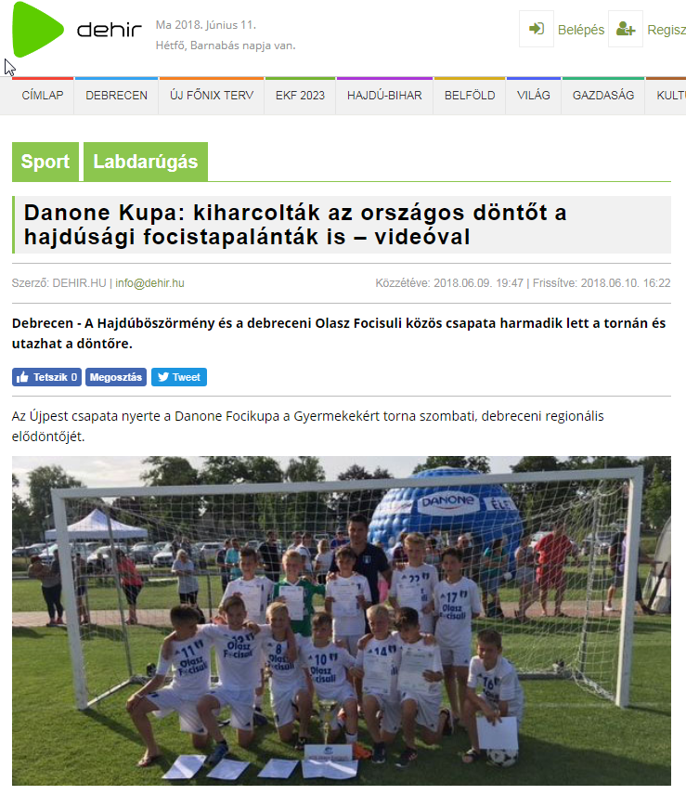

Danone Kupa: kiharcolták az országos döntőt a hajdúsági focistapalánták is – videóval
Debrecen - A Hajdúböszörmény és a debreceni Olasz Focisuli közös csapata harmadik lett a tornán és utazhat a döntőre.
Az Újpest csapata nyerte a Danone Focikupa a Gyermekekért torna szombati, debreceni regionális elődöntőjét.
Danone Kupa: kiharcolták az országos döntőt a hajdúsági focistapalánták is – videóval
Második helyen a Békéscsabai Előre SE U12-es együttese végzett, a harmadik pedig a hajdúsági társulás, a HTE-Olasz Focisuli gárdája lett. Az első három csapat jutott be a torna június 17-i, budapesti országos döntőjébe, amelynek győztese jövőre Spanyolországban, a nemzetközi döntőn képviselheti Magyarországot.
A focikupa debreceni fordulóján 192 gyerek játszott a mérkőzéseken, míg a vendégeket Családi Egészségnap, egészséges táplálkozással kapcsolatos kvízek, testtömegindex-számítás és ügyességi játékok várták.
A gyerekek Tőzsér Dániel, Dombi Tibor és Szatmári Csaba labdarúgókkal is találkozhattak.
A Danone Focikupa a Gyermekekért (Danone Nations Cup) a világ legnagyobb, immár 18 éves múltra visszatekintő, professzionális gyermek labdarúgó kupája.
A közel 30 országban megrendezett eseményen minden évben 2,5 millió gyerek vesz részt. A torna célja, hogy a sporton és a labdarúgáson keresztül egészséges életmódra, valamint kiegyensúlyozott táplálkozásra nevelje a gyerekeket.
Éppen ezért a Legjobb kapus, a Legjobb játékos és a Gólkirály mellett, a tornán az idén először ítélték oda az Egészség Bajnoka címet is, amelyet Miháli Bálint, a Gödöllő SK játékosa nyert el. Ő szerepelt ugyanis a legjobban a Danone és a Magyar Dietetikusok Országos Szövetsége által végzett egészség kvízen.

MÉDIA: | erdon.ro | MEDIA SPECIFICS
DÁTE: | 09.06.2018 | TYPE: | Online
PAGE: | - | REACH: | 168 000
AD VALUE (HUF) | 20 000 | FREQUENCY: | -
HEADLINE: | The Újpest won Danone Football Cup's semifinal at Debrecen
SUMMARY: | This year, children can meet famous footballers such as Pál Dárdai, coach of Herta FC, Dániel Tőzsér and Tibor Dombi as well as Dani Sass MC at „Danone Nations Cup for Children” tournament with Tibor Nyilasi, 70 times Hungarian National Football Team member az the patron. The world’s biggets Cup for 10-12 year-old children educates children love and football and also healthy nutrition. The national rounds of the tournament 64 teams of 4 regions with nearly 800 children footnallers will compete to be winners and also to gain the title „Champion of Health”. In the frames of the event organized by Danone and the Hungarian Football Association, a Family Health Day is organized as well, where visitors can do nutrition tests, calculate their BMI and participate in games.

http://www.erdon.ro/az-ujpest-nyerte-a-danone-focikupa-debreceni-elodontojet/3887280
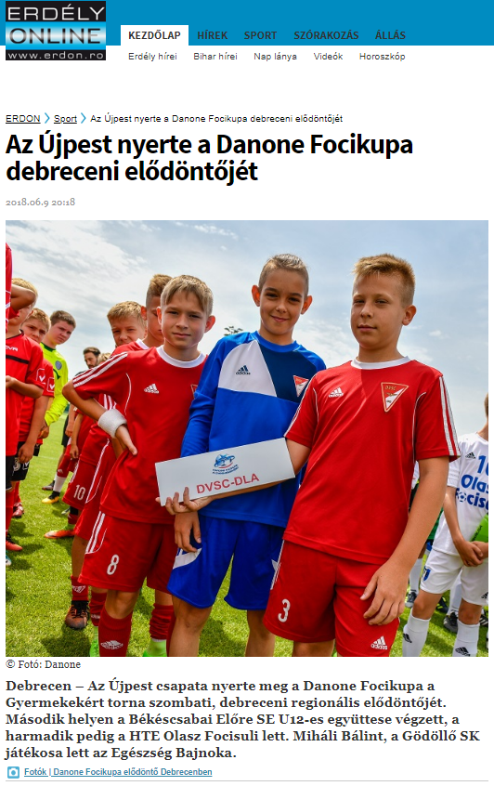

Az Újpest nyerte a Danone Focikupa debreceni elődöntőjét
Debrecen – Az Újpest csapata nyerte meg a Danone Focikupa a Gyermekekért torna szombati, debreceni regionális elődöntőjét. Második helyen a Békéscsabai Előre SE U12-es együttese végzett, a harmadik pedig a HTE Olasz Focisuli lett. Miháli Bálint, a Gödöllő SK játékosa lett az Egészség Bajnoka.
Ez a három csapat jutott be a torna június 17-i, budapesti országos döntőjébe, amelynek győztese jövőre Spanyolországban, a nemzetközi döntőn képviselheti Magyarországot. A focikupa debreceni fordulóján 192 gyerek játszott a mérkőzéseken, míg a vendégeket Családi Egészségnap, egészséges táplálkozással kapcsolatos kvízek, testtömegindex-számítás és ügyességi játékok várták. A gyerekek Tőzsér Dániel, Dombi Tibor és Szatmári Csaba labdarúgókkal is találkozhattak.
Fókuszban a foci és egészséges táplálkozás
A Danone Focikupa a Gyermekekért (Danone Nations Cup) a világ legnagyobb, immár 18 éves múltra visszatekintő, professzionális gyermek labdarúgó kupája. A közel 30 országban megrendezett eseményen minden évben 2,5 millió gyerek vesz részt. A torna célja, hogy a sporton és a labdarúgáson keresztül egészséges életmódra, valamint kiegyensúlyozott táplálkozásra nevelje a gyerekeket. Éppen ezért a Legjobb kapus, a Legjobb játékos és a Gólkirály mellett, a tornán az idén először ítélték oda az Egészség Bajnoka címet is, amelyet Miháli Bálint, a Gödöllő SK játékosa nyert el. Ő szerepelt ugyanis a legjobban a Danone és a Magyar Dietetikusok Országos Szövetsége által végzett egészség kvízen.
„A 10-12 éves gyermekek 42%-a mindössze hetente 1-2 alkalommal fogyaszt magas kalciumtartalmú tejet és tejtermékeket, például joghurtot, és akkor is csak a szükséges mennyiség felét” – mondta Gyergyói-Szabó Anita, a Danone külső kommunikációs menedzsere, utalva a focikupában résztvevő közel 800 gyermek körében végzett tavalyi felmérés legfontosabb eredményére. „Vállalatunknak kiemelt célja, hogy nap mint nap tegyünk a saját és bolygónk egészségéért, ezt fogalmaztuk meg az „Egy életünk van és egy bolygónk” küldetésünkben. Hisszük, hogy az egészséges életvitelhez a kiegyensúlyozott táplálkozás elengedhetetlen. Éppen ezért az idei eseményen nagy hangsúlyt fektetünk arra, hogy a gyermekeket és a meccsekre kilátogató családokat egészséges táplálkozásra oktassuk és neveljük” – tette hozzá.
Családi Egészségnap: tanácsadás és testtömegindex-számítás a pálya mentén
A Danone Focikupa a Gyermekekért torna debreceni regionális elődöntőjén több mint 40 mérkőzést szurkolhattak végig a nézők. A mérkőzésekre és az azokhoz kapcsolódó Családi Egészségnapra a Nagycsaládosok Országos Egyesületének helyi tagszervezeteit is meghívta a Danone. Az eseményekre kilátogató nagycsaládok és a pályákon játszó gyermekek szülei és családtagjai az Egészségnap keretében táplálkozással kapcsolatos kvízeket tölthettek ki és testtömegindex-számításon és ügyességi játékokban vehettek részt, valamint hasznos táplálkozási tanácsokkal is ellátták őket a szakértők. A Danone folytatja társadalmi felelősségvállalási programját Debrecenben. Október 19-én a városban rendezik meg a Danone Életmód Napot Magyarország átfogó egészségvédelmi szűrőprogramjával karöltve.
Nyilasi, Dárdai, Zidane
A Danone Focikupa a Gyermekekért tornát az Emberi Erőforrások Minisztériuma és Debrecen Megyei Jogú Város Önkormányzata idén is támogatta, emellett sztárlabdarúgók is a program mellé álltak. A kupa nemzetközi nagykövete pedig már több mint 10 éve a legendás labdarúgó, Zine dine Zidane. Magyarországon a Danone Focikupa a Gyermekekért fővédnöke immár harmadik éve Nyilasi Tibor, az MLSZ elnökségi tagja. A gyerekek a torna debreceni elődöntőjén Tőzsér Dániel, Dombi Tibor és Szatmári Csaba labdarúgókkal is találkozhattak. A debreceni regionális forduló három továbbjutó csapata, az Újpest, a Békéscsabai Előre SE és a HTE Olasz Focisuli nyerte el a lehetőséget, hogy június 17-én, Budapesten is megmutassa a tudását, a döntő győztese pedig Spanyolországban képviselheti majd Magyarországot a nemzetközi döntőben 2019-ben.
Eredmények
1. helyezett: Újpest
2. helyezett: Békéscsabai Előre SE
3. helyezett: HTE Olasz Focisuli
Legjobb játékos: Köves Balázs (UTE)
Legjobb kapus: Lehoczki Bendegúz (Békéscsabai Előre SE)
Gólkirály: Kruppai Adrián (Budapest Honvéd)
Fair Play Csapat: Várda SE
Fair Play egyéni: Nagy Béla (Balmazújváros Alközpont Válogatott)
Egészség Bajnoka: Miháli Bálint (Gödöllő SK)

MÉDIA: | haon.hu | MEDIA SPECIFICS
DÁTE: | 09.06.2018 | TYPE: | Online
PAGE: | - | REACH: | 40 000
AD VALUE (HUF) | 76 000 | FREQUENCY: | -
HEADLINE: | The Újpest won Danone Football Cup's semifinal at Debrecen
SUMMARY: | This year, children can meet famous footballers such as Pál Dárdai, coach of Herta FC, Dániel Tőzsér and Tibor Dombi as well as Dani Sass MC at „Danone Nations Cup for Children” tournament with Tibor Nyilasi, 70 times Hungarian National Football Team member az the patron. The world’s biggets Cup for 10-12 year-old children educates children love and football and also healthy nutrition. The national rounds of the tournament 64 teams of 4 regions with nearly 800 children footnallers will compete to be winners and also to gain the title „Champion of Health”. In the frames of the event organized by Danone and the Hungarian Football Association, a Family Health Day is organized as well, where visitors can do nutrition tests, calculate their BMI and participate in games.

http://www.haon.hu/az-ujpest-nyerte-a-danone-focikupa-debreceni-elodontojet/3887280
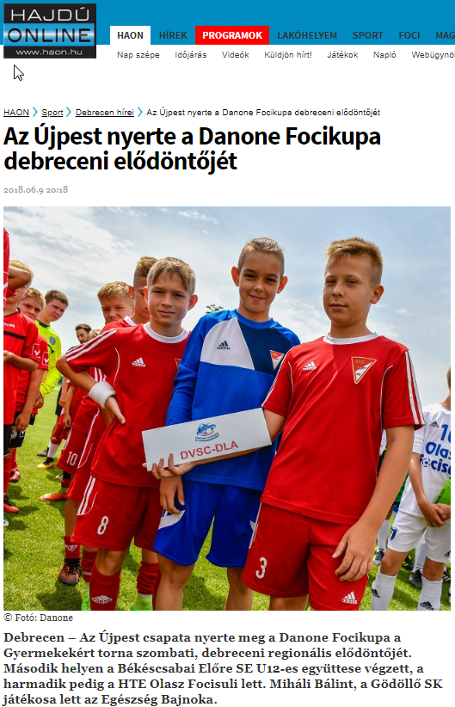

Az Újpest nyerte a Danone Focikupa debreceni elődöntőjét
Debrecen – Az Újpest csapata nyerte meg a Danone Focikupa a Gyermekekért torna szombati, debreceni regionális elődöntőjét. Második helyen a Békéscsabai Előre SE U12-es együttese végzett, a harmadik pedig a HTE Olasz Focisuli lett. Miháli Bálint, a Gödöllő SK játékosa lett az Egészség Bajnoka.
Ez a három csapat jutott be a torna június 17-i, budapesti országos döntőjébe, amelynek győztese jövőre Spanyolországban, a nemzetközi döntőn képviselheti Magyarországot. A focikupa debreceni fordulóján 192 gyerek játszott a mérkőzéseken, míg a vendégeket Családi Egészségnap, egészséges táplálkozással kapcsolatos kvízek, testtömegindex-számítás és ügyességi játékok várták. A gyerekek Tőzsér Dániel, Dombi Tibor és Szatmári Csaba labdarúgókkal is találkozhattak.
Fókuszban a foci és egészséges táplálkozás
A Danone Focikupa a Gyermekekért (Danone Nations Cup) a világ legnagyobb, immár 18 éves múltra visszatekintő, professzionális gyermek labdarúgó kupája. A közel 30 országban megrendezett eseményen minden évben 2,5 millió gyerek vesz részt. A torna célja, hogy a sporton és a labdarúgáson keresztül egészséges életmódra, valamint kiegyensúlyozott táplálkozásra nevelje a gyerekeket. Éppen ezért a Legjobb kapus, a Legjobb játékos és a Gólkirály mellett, a tornán az idén először ítélték oda az Egészség Bajnoka címet is, amelyet Miháli Bálint, a Gödöllő SK játékosa nyert el. Ő szerepelt ugyanis a legjobban a Danone és a Magyar Dietetikusok Országos Szövetsége által végzett egészség kvízen.
„A 10-12 éves gyermekek 42%-a mindössze hetente 1-2 alkalommal fogyaszt magas kalciumtartalmú tejet és tejtermékeket, például joghurtot, és akkor is csak a szükséges mennyiség felét” – mondta Gyergyói-Szabó Anita, a Danone külső kommunikációs menedzsere, utalva a focikupában résztvevő közel 800 gyermek körében végzett tavalyi felmérés legfontosabb eredményére. „Vállalatunknak kiemelt célja, hogy nap mint nap tegyünk a saját és bolygónk egészségéért, ezt fogalmaztuk meg az „Egy életünk van és egy bolygónk” küldetésünkben. Hisszük, hogy az egészséges életvitelhez a kiegyensúlyozott táplálkozás elengedhetetlen. Éppen ezért az idei eseményen nagy hangsúlyt fektetünk arra, hogy a gyermekeket és a meccsekre kilátogató családokat egészséges táplálkozásra oktassuk és neveljük” – tette hozzá.
Családi Egészségnap: tanácsadás és testtömegindex-számítás a pálya mentén
A Danone Focikupa a Gyermekekért torna debreceni regionális elődöntőjén több mint 40 mérkőzést szurkolhattak végig a nézők. A mérkőzésekre és az azokhoz kapcsolódó Családi Egészségnapra a Nagycsaládosok Országos Egyesületének helyi tagszervezeteit is meghívta a Danone. Az eseményekre kilátogató nagycsaládok és a pályákon játszó gyermekek szülei és családtagjai az Egészségnap keretében táplálkozással kapcsolatos kvízeket tölthettek ki és testtömegindex-számításon és ügyességi játékokban vehettek részt, valamint hasznos táplálkozási tanácsokkal is ellátták őket a szakértők. A Danone folytatja társadalmi felelősségvállalási programját Debrecenben. Október 19-én a városban rendezik meg a Danone Életmód Napot Magyarország átfogó egészségvédelmi szűrőprogramjával karöltve.
Nyilasi, Dárdai, Zidane
A Danone Focikupa a Gyermekekért tornát az Emberi Erőforrások Minisztériuma és Debrecen Megyei Jogú Város Önkormányzata idén is támogatta, emellett sztárlabdarúgók is a program mellé álltak. A kupa nemzetközi nagykövete pedig már több mint 10 éve a legendás labdarúgó, Zine dine Zidane. Magyarországon a Danone Focikupa a Gyermekekért fővédnöke immár harmadik éve Nyilasi Tibor, az MLSZ elnökségi tagja. A gyerekek a torna debreceni elődöntőjén Tőzsér Dániel, Dombi Tibor és Szatmári Csaba labdarúgókkal is találkozhattak. A debreceni regionális forduló három továbbjutó csapata, az Újpest, a Békéscsabai Előre SE és a HTE Olasz Focisuli nyerte el a lehetőséget, hogy június 17-én, Budapesten is megmutassa a tudását, a döntő győztese pedig Spanyolországban képviselheti majd Magyarországot a nemzetközi döntőben 2019-ben.
Eredmények
1. helyezett: Újpest
2. helyezett: Békéscsabai Előre SE
3. helyezett: HTE Olasz Focisuli
Legjobb játékos: Köves Balázs (UTE)
Legjobb kapus: Lehoczki Bendegúz (Békéscsabai Előre SE)
Gólkirály: Kruppai Adrián (Budapest Honvéd)
Fair Play Csapat: Várda SE
Fair Play egyéni: Nagy Béla (Balmazújváros Alközpont Válogatott)
Egészség Bajnoka: Miháli Bálint (Gödöllő SK)

MÉDIA: | boon.hu | MEDIA SPECIFICS
DÁTE: | 09.06.2018 | TYPE: | Online
PAGE: | - | REACH: | 45 000
AD VALUE (HUF) | 76 000 | FREQUENCY: | -
HEADLINE: | The Újpest won Danone Football Cup's semifinal at Debrecen
SUMMARY: | This year, children can meet famous footballers such as Pál Dárdai, coach of Herta FC, Dániel Tőzsér and Tibor Dombi as well as Dani Sass MC at „Danone Nations Cup for Children” tournament with Tibor Nyilasi, 70 times Hungarian National Football Team member az the patron. The world’s biggets Cup for 10-12 year-old children educates children love and football and also healthy nutrition. The national rounds of the tournament 64 teams of 4 regions with nearly 800 children footnallers will compete to be winners and also to gain the title „Champion of Health”. In the frames of the event organized by Danone and the Hungarian Football Association, a Family Health Day is organized as well, where visitors can do nutrition tests, calculate their BMI and participate in games.

http://www.boon.hu/az-ujpest-nyerte-a-danone-focikupa-debreceni-elodontojet/3887280
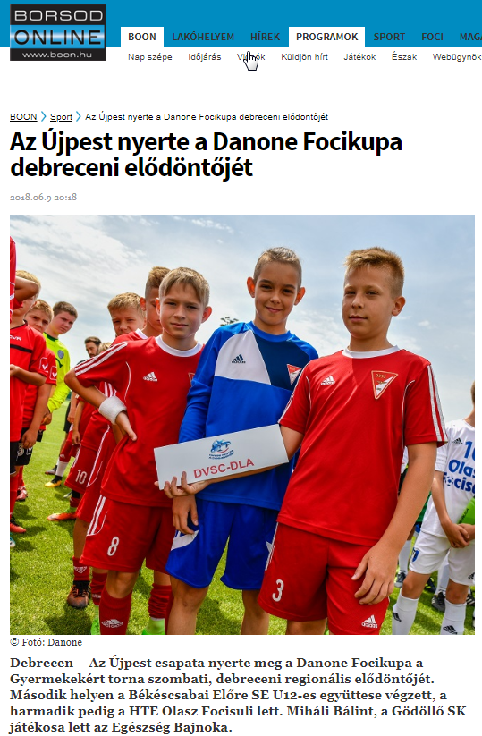

Az Újpest nyerte a Danone Focikupa debreceni elődöntőjét
Debrecen – Az Újpest csapata nyerte meg a Danone Focikupa a Gyermekekért torna szombati, debreceni regionális elődöntőjét. Második helyen a Békéscsabai Előre SE U12-es együttese végzett, a harmadik pedig a HTE Olasz Focisuli lett. Miháli Bálint, a Gödöllő SK játékosa lett az Egészség Bajnoka.
Ez a három csapat jutott be a torna június 17-i, budapesti országos döntőjébe, amelynek győztese jövőre Spanyolországban, a nemzetközi döntőn képviselheti Magyarországot. A focikupa debreceni fordulóján 192 gyerek játszott a mérkőzéseken, míg a vendégeket Családi Egészségnap, egészséges táplálkozással kapcsolatos kvízek, testtömegindex-számítás és ügyességi játékok várták. A gyerekek Tőzsér Dániel, Dombi Tibor és Szatmári Csaba labdarúgókkal is találkozhattak.
Fókuszban a foci és egészséges táplálkozás
A Danone Focikupa a Gyermekekért (Danone Nations Cup) a világ legnagyobb, immár 18 éves múltra visszatekintő, professzionális gyermek labdarúgó kupája. A közel 30 országban megrendezett eseményen minden évben 2,5 millió gyerek vesz részt. A torna célja, hogy a sporton és a labdarúgáson keresztül egészséges életmódra, valamint kiegyensúlyozott táplálkozásra nevelje a gyerekeket. Éppen ezért a Legjobb kapus, a Legjobb játékos és a Gólkirály mellett, a tornán az idén először ítélték oda az Egészség Bajnoka címet is, amelyet Miháli Bálint, a Gödöllő SK játékosa nyert el. Ő szerepelt ugyanis a legjobban a Danone és a Magyar Dietetikusok Országos Szövetsége által végzett egészség kvízen.
„A 10-12 éves gyermekek 42%-a mindössze hetente 1-2 alkalommal fogyaszt magas kalciumtartalmú tejet és tejtermékeket, például joghurtot, és akkor is csak a szükséges mennyiség felét” – mondta Gyergyói-Szabó Anita, a Danone külső kommunikációs menedzsere, utalva a focikupában résztvevő közel 800 gyermek körében végzett tavalyi felmérés legfontosabb eredményére. „Vállalatunknak kiemelt célja, hogy nap mint nap tegyünk a saját és bolygónk egészségéért, ezt fogalmaztuk meg az „Egy életünk van és egy bolygónk” küldetésünkben. Hisszük, hogy az egészséges életvitelhez a kiegyensúlyozott táplálkozás elengedhetetlen. Éppen ezért az idei eseményen nagy hangsúlyt fektetünk arra, hogy a gyermekeket és a meccsekre kilátogató családokat egészséges táplálkozásra oktassuk és neveljük” – tette hozzá.
Családi Egészségnap: tanácsadás és testtömegindex-számítás a pálya mentén
A Danone Focikupa a Gyermekekért torna debreceni regionális elődöntőjén több mint 40 mérkőzést szurkolhattak végig a nézők. A mérkőzésekre és az azokhoz kapcsolódó Családi Egészségnapra a Nagycsaládosok Országos Egyesületének helyi tagszervezeteit is meghívta a Danone. Az eseményekre kilátogató nagycsaládok és a pályákon játszó gyermekek szülei és családtagjai az Egészségnap keretében táplálkozással kapcsolatos kvízeket tölthettek ki és testtömegindex-számításon és ügyességi játékokban vehettek részt, valamint hasznos táplálkozási tanácsokkal is ellátták őket a szakértők. A Danone folytatja társadalmi felelősségvállalási programját Debrecenben. Október 19-én a városban rendezik meg a Danone Életmód Napot Magyarország átfogó egészségvédelmi szűrőprogramjával karöltve.
Nyilasi, Dárdai, Zidane
A Danone Focikupa a Gyermekekért tornát az Emberi Erőforrások Minisztériuma és Debrecen Megyei Jogú Város Önkormányzata idén is támogatta, emellett sztárlabdarúgók is a program mellé álltak. A kupa nemzetközi nagykövete pedig már több mint 10 éve a legendás labdarúgó, Zine dine Zidane. Magyarországon a Danone Focikupa a Gyermekekért fővédnöke immár harmadik éve Nyilasi Tibor, az MLSZ elnökségi tagja. A gyerekek a torna debreceni elődöntőjén Tőzsér Dániel, Dombi Tibor és Szatmári Csaba labdarúgókkal is találkozhattak. A debreceni regionális forduló három továbbjutó csapata, az Újpest, a Békéscsabai Előre SE és a HTE Olasz Focisuli nyerte el a lehetőséget, hogy június 17-én, Budapesten is megmutassa a tudását, a döntő győztese pedig Spanyolországban képviselheti majd Magyarországot a nemzetközi döntőben 2019-ben.
Eredmények
1. helyezett: Újpest
2. helyezett: Békéscsabai Előre SE
3. helyezett: HTE Olasz Focisuli
Legjobb játékos: Köves Balázs (UTE)
Legjobb kapus: Lehoczki Bendegúz (Békéscsabai Előre SE)
Gólkirály: Kruppai Adrián (Budapest Honvéd)
Fair Play Csapat: Várda SE
Fair Play egyéni: Nagy Béla (Balmazújváros Alközpont Válogatott)
Egészség Bajnoka: Miháli Bálint (Gödöllő SK)

MÉDIA: | szon.hu | MEDIA SPECIFICS
DÁTE: | 09.06.2018 | TYPE: | Online
PAGE: | - | REACH: | 42 000
AD VALUE (HUF) | 76 000 | FREQUENCY: | -
HEADLINE: | The Újpest won Danone Football Cup's semifinal at Debrecen
SUMMARY: | This year, children can meet famous footballers such as Pál Dárdai, coach of Herta FC, Dániel Tőzsér and Tibor Dombi as well as Dani Sass MC at „Danone Nations Cup for Children” tournament with Tibor Nyilasi, 70 times Hungarian National Football Team member az the patron. The world’s biggets Cup for 10-12 year-old children educates children love and football and also healthy nutrition. The national rounds of the tournament 64 teams of 4 regions with nearly 800 children footnallers will compete to be winners and also to gain the title „Champion of Health”. In the frames of the event organized by Danone and the Hungarian Football Association, a Family Health Day is organized as well, where visitors can do nutrition tests, calculate their BMI and participate in games.

http://www.szon.hu/az-ujpest-nyerte-a-danone-focikupa-debreceni-elodontojet/3887280
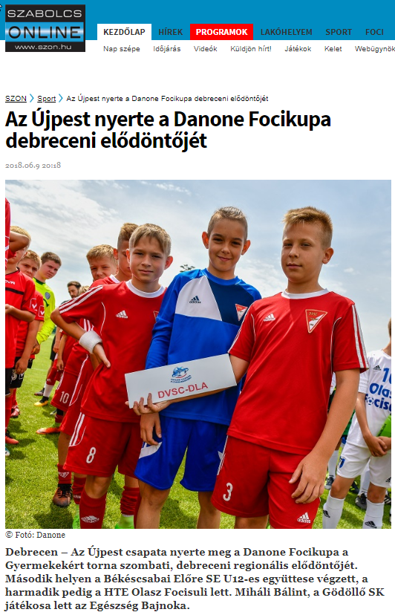

Az Újpest nyerte a Danone Focikupa debreceni elődöntőjét
Debrecen – Az Újpest csapata nyerte meg a Danone Focikupa a Gyermekekért torna szombati, debreceni regionális elődöntőjét. Második helyen a Békéscsabai Előre SE U12-es együttese végzett, a harmadik pedig a HTE Olasz Focisuli lett. Miháli Bálint, a Gödöllő SK játékosa lett az Egészség Bajnoka.
Ez a három csapat jutott be a torna június 17-i, budapesti országos döntőjébe, amelynek győztese jövőre Spanyolországban, a nemzetközi döntőn képviselheti Magyarországot. A focikupa debreceni fordulóján 192 gyerek játszott a mérkőzéseken, míg a vendégeket Családi Egészségnap, egészséges táplálkozással kapcsolatos kvízek, testtömegindex-számítás és ügyességi játékok várták. A gyerekek Tőzsér Dániel, Dombi Tibor és Szatmári Csaba labdarúgókkal is találkozhattak.
Fókuszban a foci és egészséges táplálkozás
A Danone Focikupa a Gyermekekért (Danone Nations Cup) a világ legnagyobb, immár 18 éves múltra visszatekintő, professzionális gyermek labdarúgó kupája. A közel 30 országban megrendezett eseményen minden évben 2,5 millió gyerek vesz részt. A torna célja, hogy a sporton és a labdarúgáson keresztül egészséges életmódra, valamint kiegyensúlyozott táplálkozásra nevelje a gyerekeket. Éppen ezért a Legjobb kapus, a Legjobb játékos és a Gólkirály mellett, a tornán az idén először ítélték oda az Egészség Bajnoka címet is, amelyet Miháli Bálint, a Gödöllő SK játékosa nyert el. Ő szerepelt ugyanis a legjobban a Danone és a Magyar Dietetikusok Országos Szövetsége által végzett egészség kvízen.
„A 10-12 éves gyermekek 42%-a mindössze hetente 1-2 alkalommal fogyaszt magas kalciumtartalmú tejet és tejtermékeket, például joghurtot, és akkor is csak a szükséges mennyiség felét” – mondta Gyergyói-Szabó Anita, a Danone külső kommunikációs menedzsere, utalva a focikupában résztvevő közel 800 gyermek körében végzett tavalyi felmérés legfontosabb eredményére. „Vállalatunknak kiemelt célja, hogy nap mint nap tegyünk a saját és bolygónk egészségéért, ezt fogalmaztuk meg az „Egy életünk van és egy bolygónk” küldetésünkben. Hisszük, hogy az egészséges életvitelhez a kiegyensúlyozott táplálkozás elengedhetetlen. Éppen ezért az idei eseményen nagy hangsúlyt fektetünk arra, hogy a gyermekeket és a meccsekre kilátogató családokat egészséges táplálkozásra oktassuk és neveljük” – tette hozzá.
Családi Egészségnap: tanácsadás és testtömegindex-számítás a pálya mentén
A Danone Focikupa a Gyermekekért torna debreceni regionális elődöntőjén több mint 40 mérkőzést szurkolhattak végig a nézők. A mérkőzésekre és az azokhoz kapcsolódó Családi Egészségnapra a Nagycsaládosok Országos Egyesületének helyi tagszervezeteit is meghívta a Danone. Az eseményekre kilátogató nagycsaládok és a pályákon játszó gyermekek szülei és családtagjai az Egészségnap keretében táplálkozással kapcsolatos kvízeket tölthettek ki és testtömegindex-számításon és ügyességi játékokban vehettek részt, valamint hasznos táplálkozási tanácsokkal is ellátták őket a szakértők. A Danone folytatja társadalmi felelősségvállalási programját Debrecenben. Október 19-én a városban rendezik meg a Danone Életmód Napot Magyarország átfogó egészségvédelmi szűrőprogramjával karöltve.
Nyilasi, Dárdai, Zidane
A Danone Focikupa a Gyermekekért tornát az Emberi Erőforrások Minisztériuma és Debrecen Megyei Jogú Város Önkormányzata idén is támogatta, emellett sztárlabdarúgók is a program mellé álltak. A kupa nemzetközi nagykövete pedig már több mint 10 éve a legendás labdarúgó, Zine dine Zidane. Magyarországon a Danone Focikupa a Gyermekekért fővédnöke immár harmadik éve Nyilasi Tibor, az MLSZ elnökségi tagja. A gyerekek a torna debreceni elődöntőjén Tőzsér Dániel, Dombi Tibor és Szatmári Csaba labdarúgókkal is találkozhattak. A debreceni regionális forduló három továbbjutó csapata, az Újpest, a Békéscsabai Előre SE és a HTE Olasz Focisuli nyerte el a lehetőséget, hogy június 17-én, Budapesten is megmutassa a tudását, a döntő győztese pedig Spanyolországban képviselheti majd Magyarországot a nemzetközi döntőben 2019-ben.
Eredmények
1. helyezett: Újpest
2. helyezett: Békéscsabai Előre SE
3. helyezett: HTE Olasz Focisuli
Legjobb játékos: Köves Balázs (UTE)
Legjobb kapus: Lehoczki Bendegúz (Békéscsabai Előre SE)
Gólkirály: Kruppai Adrián (Budapest Honvéd)
Fair Play Csapat: Várda SE
Fair Play egyéni: Nagy Béla (Balmazújváros Alközpont Válogatott)
Egészség Bajnoka: Miháli Bálint (Gödöllő SK)

MÉDIA: | mon.hu | MEDIA SPECIFICS
DÁTE: | 09.06.2018 | TYPE: | Online
PAGE: | - | REACH: | n/a
AD VALUE (HUF) | 76 000 | FREQUENCY: | -
HEADLINE: | The Újpest won Danone Football Cup's semifinal at Debrecen
SUMMARY: | This year, children can meet famous footballers such as Pál Dárdai, coach of Herta FC, Dániel Tőzsér and Tibor Dombi as well as Dani Sass MC at „Danone Nations Cup for Children” tournament with Tibor Nyilasi, 70 times Hungarian National Football Team member az the patron. The world’s biggets Cup for 10-12 year-old children educates children love and football and also healthy nutrition. The national rounds of the tournament 64 teams of 4 regions with nearly 800 children footnallers will compete to be winners and also to gain the title „Champion of Health”. In the frames of the event organized by Danone and the Hungarian Football Association, a Family Health Day is organized as well, where visitors can do nutrition tests, calculate their BMI and participate in games.

http://www.mon.hu/az-ujpest-nyerte-a-danone-focikupa-debreceni-elodontojet/3887280
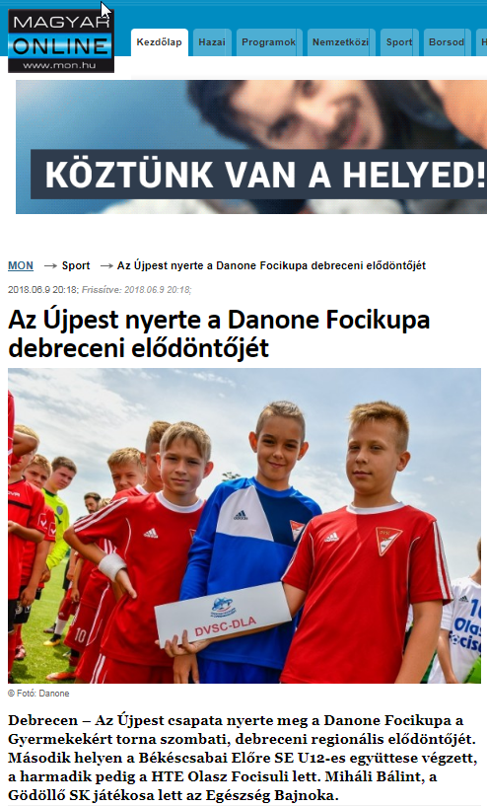

Az Újpest nyerte a Danone Focikupa debreceni elődöntőjét
Debrecen – Az Újpest csapata nyerte meg a Danone Focikupa a Gyermekekért torna szombati, debreceni regionális elődöntőjét. Második helyen a Békéscsabai Előre SE U12-es együttese végzett, a harmadik pedig a HTE Olasz Focisuli lett. Miháli Bálint, a Gödöllő SK játékosa lett az Egészség Bajnoka.
Ez a három csapat jutott be a torna június 17-i, budapesti országos döntőjébe, amelynek győztese jövőre Spanyolországban, a nemzetközi döntőn képviselheti Magyarországot. A focikupa debreceni fordulóján 192 gyerek játszott a mérkőzéseken, míg a vendégeket Családi Egészségnap, egészséges táplálkozással kapcsolatos kvízek, testtömegindex-számítás és ügyességi játékok várták. A gyerekek Tőzsér Dániel, Dombi Tibor és Szatmári Csaba labdarúgókkal is találkozhattak.
Fókuszban a foci és egészséges táplálkozás
A Danone Focikupa a Gyermekekért (Danone Nations Cup) a világ legnagyobb, immár 18 éves múltra visszatekintő, professzionális gyermek labdarúgó kupája. A közel 30 országban megrendezett eseményen minden évben 2,5 millió gyerek vesz részt. A torna célja, hogy a sporton és a labdarúgáson keresztül egészséges életmódra, valamint kiegyensúlyozott táplálkozásra nevelje a gyerekeket. Éppen ezért a Legjobb kapus, a Legjobb játékos és a Gólkirály mellett, a tornán az idén először ítélték oda az Egészség Bajnoka címet is, amelyet Miháli Bálint, a Gödöllő SK játékosa nyert el. Ő szerepelt ugyanis a legjobban a Danone és a Magyar Dietetikusok Országos Szövetsége által végzett egészség kvízen.
„A 10-12 éves gyermekek 42%-a mindössze hetente 1-2 alkalommal fogyaszt magas kalciumtartalmú tejet és tejtermékeket, például joghurtot, és akkor is csak a szükséges mennyiség felét” – mondta Gyergyói-Szabó Anita, a Danone külső kommunikációs menedzsere, utalva a focikupában résztvevő közel 800 gyermek körében végzett tavalyi felmérés legfontosabb eredményére. „Vállalatunknak kiemelt célja, hogy nap mint nap tegyünk a saját és bolygónk egészségéért, ezt fogalmaztuk meg az „Egy életünk van és egy bolygónk” küldetésünkben. Hisszük, hogy az egészséges életvitelhez a kiegyensúlyozott táplálkozás elengedhetetlen. Éppen ezért az idei eseményen nagy hangsúlyt fektetünk arra, hogy a gyermekeket és a meccsekre kilátogató családokat egészséges táplálkozásra oktassuk és neveljük” – tette hozzá.
Családi Egészségnap: tanácsadás és testtömegindex-számítás a pálya mentén
A Danone Focikupa a Gyermekekért torna debreceni regionális elődöntőjén több mint 40 mérkőzést szurkolhattak végig a nézők. A mérkőzésekre és az azokhoz kapcsolódó Családi Egészségnapra a Nagycsaládosok Országos Egyesületének helyi tagszervezeteit is meghívta a Danone. Az eseményekre kilátogató nagycsaládok és a pályákon játszó gyermekek szülei és családtagjai az Egészségnap keretében táplálkozással kapcsolatos kvízeket tölthettek ki és testtömegindex-számításon és ügyességi játékokban vehettek részt, valamint hasznos táplálkozási tanácsokkal is ellátták őket a szakértők. A Danone folytatja társadalmi felelősségvállalási programját Debrecenben. Október 19-én a városban rendezik meg a Danone Életmód Napot Magyarország átfogó egészségvédelmi szűrőprogramjával karöltve.
Nyilasi, Dárdai, Zidane
A Danone Focikupa a Gyermekekért tornát az Emberi Erőforrások Minisztériuma és Debrecen Megyei Jogú Város Önkormányzata idén is támogatta, emellett sztárlabdarúgók is a program mellé álltak. A kupa nemzetközi nagykövete pedig már több mint 10 éve a legendás labdarúgó, Zine dine Zidane. Magyarországon a Danone Focikupa a Gyermekekért fővédnöke immár harmadik éve Nyilasi Tibor, az MLSZ elnökségi tagja. A gyerekek a torna debreceni elődöntőjén Tőzsér Dániel, Dombi Tibor és Szatmári Csaba labdarúgókkal is találkozhattak. A debreceni regionális forduló három továbbjutó csapata, az Újpest, a Békéscsabai Előre SE és a HTE Olasz Focisuli nyerte el a lehetőséget, hogy június 17-én, Budapesten is megmutassa a tudását, a döntő győztese pedig Spanyolországban
Eredmények
1. helyezett: Újpest
2. helyezett: Békéscsabai Előre SE
3. helyezett: HTE Olasz Focisuli
Legjobb játékos: Köves Balázs (UTE)
Legjobb kapus: Lehoczki Bendegúz (Békéscsabai Előre SE)
Gólkirály: Kruppai Adrián (Budapest Honvéd)
Fair Play Csapat: Várda SE
Fair Play egyéni: Nagy Béla (Balmazújváros Alközpont Válogatott)
Egészség Bajnoka: Miháli Bálint (Gödöllő SK)

MÉDIA: | szuperinfo.hu | MEDIA SPECIFICS
DÁTE: | 09.06.2018 | TYPE: | Online
PAGE: | - | REACH: | n/a
AD VALUE (HUF) | n/a | FREQUENCY: | -
HEADLINE: | The Újpest won Danone Football Cup's semifinal at Debrecen
SUMMARY: | This year, children can meet famous footballers such as Pál Dárdai, coach of Herta FC, Dániel Tőzsér and Tibor Dombi as well as Dani Sass MC at „Danone Nations Cup for Children” tournament with Tibor Nyilasi, 70 times Hungarian National Football Team member az the patron. The world’s biggets Cup for 10-12 year-old children educates children love and football and also healthy nutrition. The national rounds of the tournament 64 teams of 4 regions with nearly 800 children footnallers will compete to be winners and also to gain the title „Champion of Health”. In the frames of the event organized by Danone and the Hungarian Football Association, a Family Health Day is organized as well, where visitors can do nutrition tests, calculate their BMI and participate in games.

http://www.szuperinfo.hu/az-ujpest-nyerte-a-danone-focikupa-debreceni-elodontojet/3887280
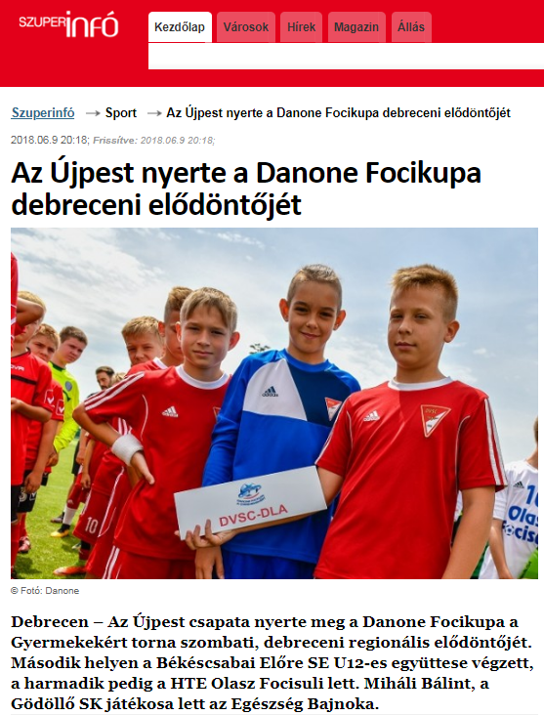

Az Újpest nyerte a Danone Focikupa debreceni elődöntőjét
Debrecen – Az Újpest csapata nyerte meg a Danone Focikupa a Gyermekekért torna szombati, debreceni regionális elődöntőjét. Második helyen a Békéscsabai Előre SE U12-es együttese végzett, a harmadik pedig a HTE Olasz Focisuli lett. Miháli Bálint, a Gödöllő SK játékosa lett az Egészség Bajnoka.
Ez a három csapat jutott be a torna június 17-i, budapesti országos döntőjébe, amelynek győztese jövőre Spanyolországban, a nemzetközi döntőn képviselheti Magyarországot. A focikupa debreceni fordulóján 192 gyerek játszott a mérkőzéseken, míg a vendégeket Családi Egészségnap, egészséges táplálkozással kapcsolatos kvízek, testtömegindex-számítás és ügyességi játékok várták. A gyerekek Tőzsér Dániel, Dombi Tibor és Szatmári Csaba labdarúgókkal is találkozhattak.
Fókuszban a foci és egészséges táplálkozás
A Danone Focikupa a Gyermekekért (Danone Nations Cup) a világ legnagyobb, immár 18 éves múltra visszatekintő, professzionális gyermek labdarúgó kupája. A közel 30 országban megrendezett eseményen minden évben 2,5 millió gyerek vesz részt. A torna célja, hogy a sporton és a labdarúgáson keresztül egészséges életmódra, valamint kiegyensúlyozott táplálkozásra nevelje a gyerekeket. Éppen ezért a Legjobb kapus, a Legjobb játékos és a Gólkirály mellett, a tornán az idén először ítélték oda az Egészség Bajnoka címet is, amelyet Miháli Bálint, a Gödöllő SK játékosa nyert el. Ő szerepelt ugyanis a legjobban a Danone és a Magyar Dietetikusok Országos Szövetsége által végzett egészség kvízen.
„A 10-12 éves gyermekek 42%-a mindössze hetente 1-2 alkalommal fogyaszt magas kalciumtartalmú tejet és tejtermékeket, például joghurtot, és akkor is csak a szükséges mennyiség felét” – mondta Gyergyói-Szabó Anita, a Danone külső kommunikációs menedzsere, utalva a focikupában résztvevő közel 800 gyermek körében végzett tavalyi felmérés legfontosabb eredményére. „Vállalatunknak kiemelt célja, hogy nap mint nap tegyünk a saját és bolygónk egészségéért, ezt fogalmaztuk meg az „Egy életünk van és egy bolygónk” küldetésünkben. Hisszük, hogy az egészséges életvitelhez a kiegyensúlyozott táplálkozás elengedhetetlen. Éppen ezért az idei eseményen nagy hangsúlyt fektetünk arra, hogy a gyermekeket és a meccsekre kilátogató családokat egészséges táplálkozásra oktassuk és neveljük” – tette hozzá.
Családi Egészségnap: tanácsadás és testtömegindex-számítás a pálya mentén
A Danone Focikupa a Gyermekekért torna debreceni regionális elődöntőjén több mint 40 mérkőzést szurkolhattak végig a nézők. A mérkőzésekre és az azokhoz kapcsolódó Családi Egészségnapra a Nagycsaládosok Országos Egyesületének helyi tagszervezeteit is meghívta a Danone. Az eseményekre kilátogató nagycsaládok és a pályákon játszó gyermekek szülei és családtagjai az Egészségnap keretében táplálkozással kapcsolatos kvízeket tölthettek ki és testtömegindex-számításon és ügyességi játékokban vehettek részt, valamint hasznos táplálkozási tanácsokkal is ellátták őket a szakértők. A Danone folytatja társadalmi felelősségvállalási programját Debrecenben. Október 19-én a városban rendezik meg a Danone Életmód Napot Magyarország átfogó egészségvédelmi szűrőprogramjával karöltve.
Nyilasi, Dárdai, Zidane
A Danone Focikupa a Gyermekekért tornát az Emberi Erőforrások Minisztériuma és Debrecen Megyei Jogú Város Önkormányzata idén is támogatta, emellett sztárlabdarúgók is a program mellé álltak. A kupa nemzetközi nagykövete pedig már több mint 10 éve a legendás labdarúgó, Zine dine Zidane. Magyarországon a Danone Focikupa a Gyermekekért fővédnöke immár harmadik éve Nyilasi Tibor, az MLSZ elnökségi tagja. A gyerekek a torna debreceni elődöntőjén Tőzsér Dániel, Dombi Tibor és Szatmári Csaba labdarúgókkal is találkozhattak. A debreceni regionális forduló három továbbjutó csapata, az Újpest, a Békéscsabai Előre SE és a HTE Olasz Focisuli nyerte el a lehetőséget, hogy június 17-én, Budapesten is megmutassa a tudását, a döntő győztese pedig Spanyolországban képviselheti majd Magyarországot a nemzetközi döntőben 2019-ben.
Eredmények
1. helyezett: Újpest
2. helyezett: Békéscsabai Előre SE
3. helyezett: HTE Olasz Focisuli
Legjobb játékos: Köves Balázs (UTE)
Legjobb kapus: Lehoczki Bendegúz (Békéscsabai Előre SE)
Gólkirály: Kruppai Adrián (Budapest Honvéd)
Fair Play Csapat: Várda SE
Fair Play egyéni: Nagy Béla (Balmazújváros Alközpont Válogatott)
Egészség Bajnoka: Miháli Bálint (Gödöllő SK)

MÉDIA: | bmsextra.hu | MEDIA SPECIFICS
DÁTE: | 10.06.2018 | TYPE: | Online
PAGE: | - | REACH: | n/a
AD VALUE (HUF) | n/a | FREQUENCY: | -
HEADLINE: | Team from Csaba also got to the Danone Football Cup's final
SUMMARY: | This year, children can meet famous footballers such as Pál Dárdai, coach of Herta FC, Dániel Tőzsér and Tibor Dombi as well as Dani Sass MC at „Danone Nations Cup for Children” tournament with Tibor Nyilasi, 70 times Hungarian National Football Team member az the patron. The world’s biggets Cup for 10-12 year-old children educates children love and football and also healthy nutrition. The national rounds of the tournament 64 teams of 4 regions with nearly 800 children footnallers will compete to be winners and also to gain the title „Champion of Health”. In the frames of the event organized by Danone and the Hungarian Football Association, a Family Health Day is organized as well, where visitors can do nutrition tests, calculate their BMI and participate in games.

http://bmsextra.hu/a-csabaiak-is-bejutottak-a-danone-focikupa-dontojebe/
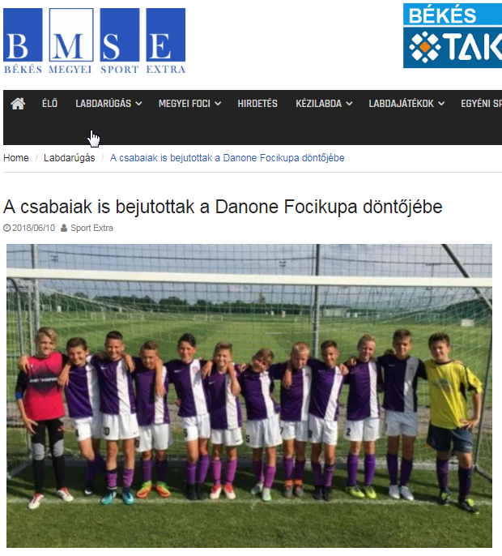
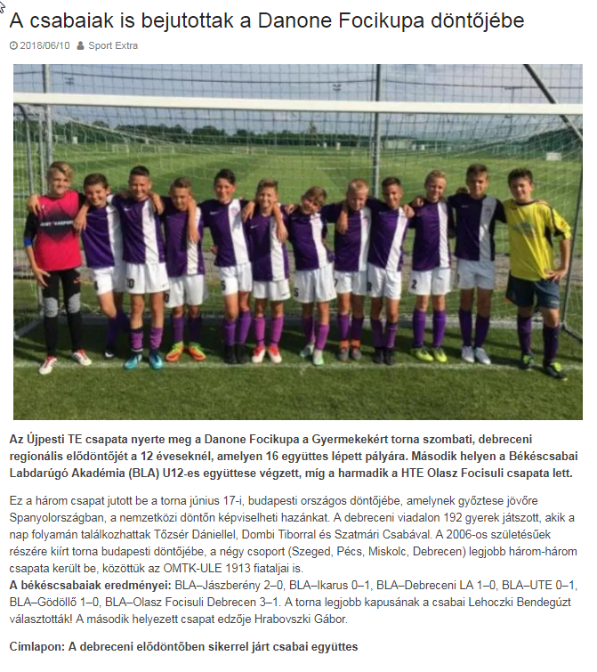

MÉDIA: | FM90 Campus Rádió | MEDIA SPECIFICS
DÁTE: | 08.06.2018 | TYPE: | Electronic
PAGE: | - | REACH: | 7 000
AD VALUE (HUF) | n/a | FREQUENCY: | -
HEADLINE: | Telephone interview with Tamás Szalánczi, the professional leader of the Bozsik Program
SUMMARY: | This year, children can meet famous footballers such as Pál Dárdai, coach of Herta FC, Dániel Tőzsér and Tibor Dombi as well as Dani Sass MC at „Danone Nations Cup for Children” tournament with Tibor Nyilasi, 70 times Hungarian National Football Team member az the patron. The world’s biggets Cup for 10-12 year-old children educates children love and football and also healthy nutrition. The national rounds of the tournament 64 teams of 4 regions with nearly 800 children footnallers will compete to be winners and also to gain the title „Champion of Health”. In the frames of the event organized by Danone and the Hungarian Football Association, a Family Health Day is organized as well, where visitors can do nutrition tests, calculate their BMI and participate in games.

Hanganyag bekérve

MÉDIA: | Best FM Rádió | MEDIA SPECIFICS
DÁTE: | 08.06.2018 | TYPE: | Electronic
PAGE: | - | REACH: | 66 620
AD VALUE (HUF) | 30 000 | FREQUENCY: | -
HEADLINE: | Danone Football Cup arrives with Family Health Day to Debrecen
SUMMARY: | This year, children can meet famous footballers such as Pál Dárdai, coach of Herta FC, Dániel Tőzsér and Tibor Dombi as well as Dani Sass MC at „Danone Nations Cup for Children” tournament with Tibor Nyilasi, 70 times Hungarian National Football Team member az the patron. The world’s biggets Cup for 10-12 year-old children educates children love and football and also healthy nutrition. The national rounds of the tournament 64 teams of 4 regions with nearly 800 children footnallers will compete to be winners and also to gain the title „Champion of Health”. In the frames of the event organized by Danone and the Hungarian Football Association, a Family Health Day is organized as well, where visitors can do nutrition tests, calculate their BMI and participate in games.

Hanganyag bekérve

MÉDIA: | Best FM Rádió | MEDIA SPECIFICS
DÁTE: | 09.06.2018 | TYPE: | Electronic
PAGE: | - | REACH: | 199 860
AD VALUE (HUF) | 90 000 | FREQUENCY: | -
HEADLINE: | Danone Football Cup arrives with Family Health Day to Debrecen
SUMMARY: | This year, children can meet famous footballers such as Pál Dárdai, coach of Herta FC, Dániel Tőzsér and Tibor Dombi as well as Dani Sass MC at „Danone Nations Cup for Children” tournament with Tibor Nyilasi, 70 times Hungarian National Football Team member az the patron. The world’s biggets Cup for 10-12 year-old children educates children love and football and also healthy nutrition. The national rounds of the tournament 64 teams of 4 regions with nearly 800 children footnallers will compete to be winners and also to gain the title „Champion of Health”. In the frames of the event organized by Danone and the Hungarian Football Association, a Family Health Day is organized as well, where visitors can do nutrition tests, calculate their BMI and participate in games.

Hanganyag bekérve

MÉDIA: | Debrecen Rádió | MEDIA SPECIFICS
DÁTE: | 08.06.2018 | TYPE: | Electronic
PAGE: | - | REACH: | n/a
AD VALUE (HUF) | 6 000 Ft | FREQUENCY: | -
HEADLINE: | Danone Football Cup arrives with Family Health Day to Debrecen
SUMMARY: | This year, children can meet famous footballers such as Pál Dárdai, coach of Herta FC, Dániel Tőzsér and Tibor Dombi as well as Dani Sass MC at „Danone Nations Cup for Children” tournament with Tibor Nyilasi, 70 times Hungarian National Football Team member az the patron. The world’s biggets Cup for 10-12 year-old children educates children love and football and also healthy nutrition. The national rounds of the tournament 64 teams of 4 regions with nearly 800 children footnallers will compete to be winners and also to gain the title „Champion of Health”. In the frames of the event organized by Danone and the Hungarian Football Association, a Family Health Day is organized as well, where visitors can do nutrition tests, calculate their BMI and participate in games.

Hanganyag bekérve

MÉDIA: | Debrecen Televízió | MEDIA SPECIFICS
DÁTE: | 10.06.2018 | TYPE: | Electronic
PAGE: | - | REACH: | n/a
AD VALUE (HUF) | n/a | FREQUENCY: | -
HEADLINE: | Danone Football Cup arrives with Family Health Day to Debrecen
SUMMARY: | This year, children can meet famous footballers such as Pál Dárdai, coach of Herta FC, Dániel Tőzsér and Tibor Dombi as well as Dani Sass MC at „Danone Nations Cup for Children” tournament with Tibor Nyilasi, 70 times Hungarian National Football Team member az the patron. The world’s biggets Cup for 10-12 year-old children educates children love and football and also healthy nutrition. The national rounds of the tournament 64 teams of 4 regions with nearly 800 children footnallers will compete to be winners and also to gain the title „Champion of Health”. In the frames of the event organized by Danone and the Hungarian Football Association, a Family Health Day is organized as well, where visitors can do nutrition tests, calculate their BMI and participate in games.

https://www.dehir.hu/dtv/napszemle-2018-06-10/
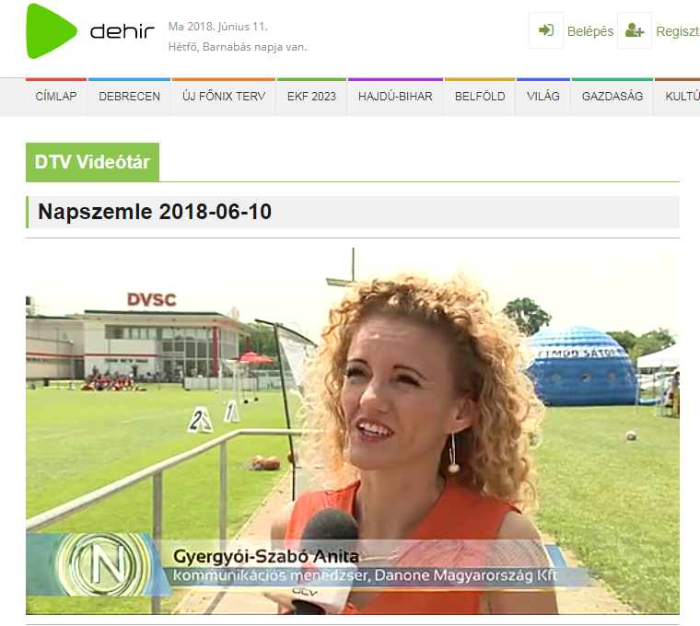

MÉDIA: | elelmiszer.hu hírlevél | MEDIA SPECIFICS
DÁTE: | 11.06.2018 | TYPE: | Newsletter
PAGE: | - | REACH: | 4 900
AD VALUE (HUF) | 120 000 | FREQUENCY: | -
HEADLINE: | Danone Nations Cup kicks off
SUMMARY: | This year, children can meet famous footballers such as Pál Dárdai, coach of Herta FC, Dániel Tőzsér and Tibor Dombi as well as Dani Sass MC at „Danone Nations Cup for Children” tournament with Tibor Nyilasi, 70 times Hungarian National Football Team member az the patron. The world’s biggets Cup for 10-12 year-old children educates children love and football and also healthy nutrition. The national rounds of the tournament 64 teams of 4 regions with nearly 800 children footnallers will compete to be winners and also to gain the title „Champion of Health”. In the frames of the event organized by Danone and the Hungarian Football Association, a Family Health Day is organized as well, where visitors can do nutrition tests, calculate their BMI and participate in games.

http://elelmiszer.hu/gazdasag/cikk/elstartol_a_danone_focikupa_a_gyermekekert?utm_source=newsletter&utm_medium=elelmiszer_online_top_hirlevel&utm_campaign=22497
